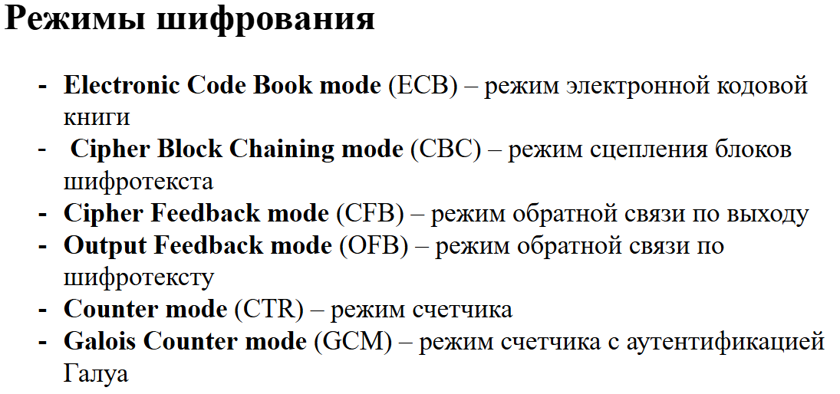
- Chế độ sổ mã điện tử (ECB) – chế độ sổ mã điện tử
- Chế độ Cipher Block Chaining (CBC) – chế độ xâu chuỗi các khối văn bản mã hóa
- Chế độ phản hồi mã hóa (CFB) – chế độ phản hồi đầu ra
- Chế độ phản hồi đầu ra (OFB) – chế độ phản hồi văn bản mã hóa
- Chế độ đếm (CTR) – chế độ đếm
CTR (Counter)
CTR là chế độ mã hóa sử dụng một tập các khối ngõ vào, gọi là các counter, để sinh ra một tập các giá trị ngõ ra thông qua một thuật toán mã hóa. Sau đó, giá trị ngõ ra sẽ được XOR với plaintext để tạo ra ciphertext trong quá trình mã hóa, hoặc XOR với ciphertext để tạo ra plaintext trong quá trình giải mã.

- Chế độ đếm Galois (GCM) – chế độ đếm với xác thực Galois

13. Техника отбеливания ключа

Отбеливанием (whitening) называется способ, при котором выполняется XOR части ключа с входом блочного алгоритма и XOR другой части ключа с выходом блочного алгоритма.
Смысл этих действий в том, чтобы помешать криптоаналитику получить пару "открытый текст/шифротекст" для лежащего в основе блочного алгоритма. Метод заставляет криптоаналитика угадывать не только ключ алгоритма, но и одно из значений отбеливания.
Làm trắng là phương pháp trong đó một phần của khóa được XOR với đầu vào của thuật toán khối và một phần khác của khóa được XOR với đầu ra của thuật toán khối.
Mục đích của những hành động này là ngăn chặn người phân tích mật mã lấy được cặp văn bản thuần túy/văn bản mã hóa cho thuật toán khối cơ bản. Phương pháp này buộc người phân tích mật mã phải đoán không chỉ khóa thuật toán mà còn cả một trong các giá trị làm trắng.
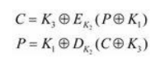
Если K1 = K2, то для вскрытия грубой силой потребуется 2^(n+m/p) действий, где n - размер ключа, m - размер блока, и p - количество известных открытых текстов. Если K1 и K2 различны, то для вскрытия грубой силой с тремя известными открытыми текстами потребуется 2^(n+m+1) действий. Против дифференциального и линейного криптоанализа, такие меры обеспечивают защиту только для нескольких битов ключа. Но с вычислительной точки зрения это очень дешевый способ повысить безопасность блочного алгоритма.
Nếu K1 = K2, thì một cuộc tấn công bằng vũ lực sẽ yêu cầu 2^(n+m/p) bước, trong đó n là kích thước khóa, m là kích thước khối và p là số lượng văn bản thuần túy đã biết. Nếu K1 và K2 khác nhau thì một cuộc tấn công bằng vũ lực với ba bản rõ đã biết sẽ cần 2^(n+m+1) bước. Đối với phương pháp phân tích mật mã tuyến tính và khác biệt, các biện pháp như vậy chỉ bảo vệ được một số bit của khóa. Nhưng xét về mặt tính toán, đây là cách rất rẻ để cải thiện tính bảo mật của thuật toán khối.

